Téma hodiny: Změna typu písma-zašifrování textu
Ukázka:
KVĚT SNĚŽENKY  Na dveře již jaro ťuká,  sníh odtává, led už puká,  mokrý sníh pod sebou skrývá  jara květ, jenž prvním bývá. | KVÌT SNÌENKY  Na dveøe ji jaro uká,  sníh odtává, led u puká,  mokrý sníh pod sebou skrývá  jara kvìt, jen prvním bývá.
Písmo: Arial | Písmo: Webdings
Postup:
Celou báseň označ (zabarvit od prvního písmene po poslední – zmáčkni levé tlačítko myši před prvním písmenem textu a posouvej za poslední písmeno – text se zabarví) – v horní liště změň typ písma Arial na Webdings---- text se „zašifruje“
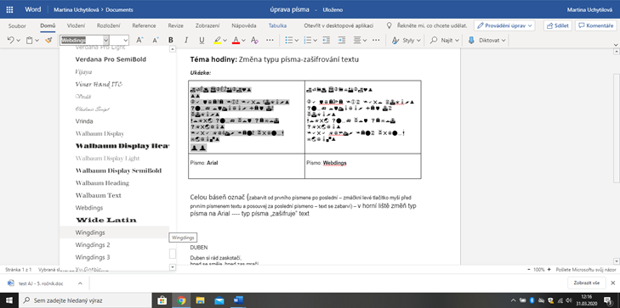
Úkol: Označ text básně a “zašifruj” ji do písma Bookshelf Symbol 7 , Webdings nebo Marlett.
Upravenou báseň ulož a odešli na mail: martina.uchytilova@zs-zdarec.cz

DUBEN
Duben si rád zaskotačí,
hned se směje, hned zas mračí.
Co přináší za dary?
Pomlázku a maškary.

